
明德集团九年级期末考试
九年级 物理试卷
18-19学年第一学期
时量：60分钟 满分：100分
一、选择题(每题3分，共36分)
1、下列说法正确的是（ ）
A．热传递中温度总是从热的物体传播到冷的物体 B．0℃的冰没有内能
C．物体内能增大，可能是从外界吸收了热量 D．燃料的热值越大，内燃机效率越高
2、四冲程汽油机工作时，活塞向上运动，并依靠飞轮的惯性来完成运转的冲程是（ ）
A．吸气冲程和做功冲程 B．压缩冲程和排气冲程
C．压缩冲程和吸气冲程 D．做功冲程和排气冲程
3、如图所示，用餐巾纸摩擦一根可以绕支架自由转动的吸管，使它带上电，现用另一带电玻璃棒靠近吸管的一端，发现它们互相排斥，关于这一现象，下列说法正确的是（ ）
A.吸管带的是正电。
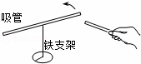
B.吸管在摩擦中失去电子而带负电。
C.吸管和玻璃棒带同种电荷。
D.吸管和玻璃棒带异种电荷。
4、关于导体的电阻，下列说法中正确的是( )
A．导体导电说明它对电流没有任何阻碍作用
B．导体的电阻越大，说明它对电流的阻碍作用越小
C．相同条件下，铜导线比铁导线的导电性能好，说明导体的电阻与材料有关
D．导体的电阻由它两端的电压和通过的电流决定
5、小明家的饮水机具有加热和保温两种功能：当饮水机处于加热状态时，饮水机的红灯亮绿灯灭；水被加热到预定温度时，饮水机内部的温控开关S自动切换到保温状态，此时饮水机的绿灯亮红灯灭，下列电路中与上述情况相符的是（ ）
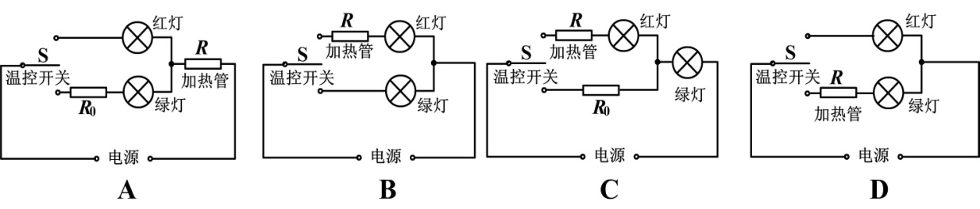
6、现代武器中有一种新型电磁炮，它是利用电磁技术的一种先进武器，具有速度快、命中率高等特点，其原理是利用磁场对通电导体的作用。下图中与此工作原理相同的是（ ）
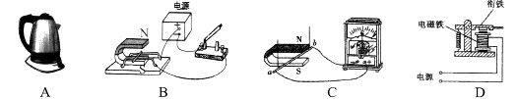
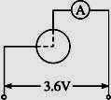
7、把一根阻值是16Ω的电阻丝弯成一个圆环（电阻丝阻值与长度成正比），按如图所示方式连接在3.6 V的电源上，则电流表的读数为 （ ）
A．1.2 A B． 0.9 A
C．0.3 A D． 0.12 A

8、 下列做法符合安全用电要求的是（ ）
A．有金属外壳的用电器使用两脚插头 B．使用测电笔时，手不能接触笔尾的金属体
C．发生触电事故时，立即切断电源
D．当干路中电流过大时，漏电保护器就会自动切断电路
9、如图所示电路，电源电压保持不变，闭合开关S，当滑动变阻器的滑片P从a端向b端滑动时( )
A．电压表V₂示数与电流表A示数比值变大
B．电压表V₁示数与电流表A示数比值变小
C．电流表A示数变大，电压表V₁变大
D．电流表A示数变大，电压表V₂变大
10、关于能源、信息和材料，下列说法正确的是（ ）
A.光纤通信依靠声波来传递信息 B.太阳能、风能和核能都是可再生能源
C.移动通信用电磁波传递信息 D.可用超导材料做电饭锅的发热元件
11、甲、乙两只普通照明灯泡的铭牌如图所示，下列说法中正确的是( )
A．甲灯的实际功率一定是25 W
B．将乙灯接入110 V电路中，它的实际功率为50 W
C．两灯均正常发光时，乙灯消耗的电能较多
D．两灯均正常发光时，甲灯灯丝电阻较大
12、如图所示，电源电压保持6V 不变，电流表的量程为0～0.6A，电压表的量程为0～3V，定值电阻的规格为“10Ω，0.5A”，滑动变阻器的规格为“20Ω，1A”。闭合开关，为了保证电路安全，在变阻器滑片移动过程中，下列说法正确的是（ ）
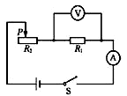
A．电阻R1消耗功率允许的变化范围为0.4W～0.9W
B．电流表示数允许的变化范围为0.2A～0.5A
C．变阻器R2接入电路的阻值允许变化范围为2Ω～20Ω
D．电路消耗总功率允许的变化范围为1.2W～3W
二、填空题（每空2分，共22分）
13、经过加油站时，能闻到汽油味，这是 现象，而且在炎热的夏天，这种味儿更浓，是因为 越高，该现象越剧烈。
14、小明家有一只电暖器，上面标有“220V 110W”字样。当电暖器正常工作时，通过电热丝的电流是 A。若这只电暖器正常工作1h，能使标有“3000r/kW•h”的电能表转 圈。
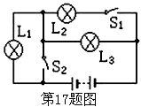
15、如图所示，A、B弹簧下方分别吊着软铁棒和条形磁铁，闭合开关，将滑动变阻器的滑片逐渐向左移动时，A弹簧的长度将 ，B弹簧的长度将 (选填“伸长”、“缩短”或“不变”)。
[来源:学科网ZXXK]

15题图 16题图
16、如图所示,当开关均断开时，能亮的灯是 联的；当开关都闭合时，能亮的灯是________联的。[来源:Z.xx.k.Com]
17、将R₁＝12 Ω、R₂＝6 Ω两电阻串联在某一电源上，R₁、R₂消耗的功率之比P₁∶P₂＝ ，此时电路消耗的总功率为P；再将它们并联后接入同一电源上，电路的总电阻R′＝ Ω，此时电路消耗的总功率为P′，则P∶P′＝ 。
三、实验题（每空2分，共24分）
18、小雨在“探究通电螺线管外部磁场的特点”的实验中：
（1）在嵌入螺线管的玻璃板上均匀撒些细铁屑，通电后轻敲玻璃板，细铁屑的排列如图所示，由此可以判断，通电螺线管外部的磁场分布与__________磁铁周围的磁场分布是相似的：
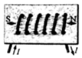
（2）小雨将小磁针放在通电螺线管外部，小磁针静止时_________（选填“N”或“S“）极的指向就是该点的磁场方向；
（3）实验过程中，她将电池的正负极位置对调接入电路中，此操作的目的是为了探究通电螺线管外部的磁场方向与__________是否有关。
19、小明在做“测量小灯泡的电功率”的实验时，电源电压为4.5 V，小灯泡的额定电压为2.5 V、灯丝电阻约为8 Ω：
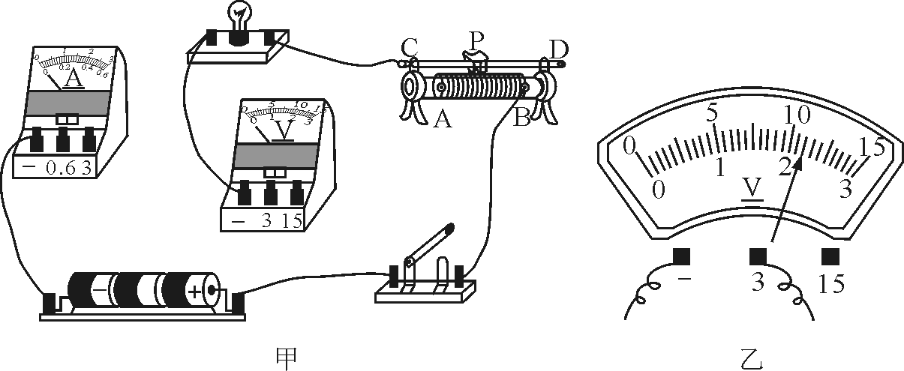
（1）请你用笔画线代替导线，将图甲中的实物电路连接完整；
（2）实验中当移动滑片P到某一点时，电压表的示数如图乙所示，若小明想测量小灯泡的额定功率，则应将图甲中的滑片P向________（选填“A”或“B”）端移动，使电压表的示数为2.5 V；
（3）在小明在实验过程中发现小灯泡电压为额定电压时，电流表示数为0.3A，则小灯泡的额定功率为 W。
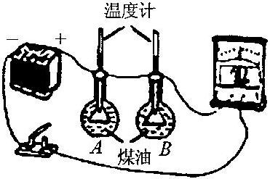
20、小宇和小刚想利用如图所示的装置来探究“导体产生的热量与其电阻大小的关系”。两只相同的烧瓶中装有适量的煤油，烧瓶A中浸泡着一段铜丝，电阻较小；烧瓶B中浸泡着一段镍铬合金丝，电阻较大，温度计显示煤油的温度。
（1）为保证实验科学合理，两个烧瓶中所装煤油的质量应该 。（2）实验中，小宇和小刚发现B烧瓶中温度计的示数升高得快，这表明：在电流和通电时间相同的情况下，导体的 越大，产生的热量越多。
（3）该实验中使用的科学研究方法是转换法和 。
21、小天同学在做“用伏安法测电阻”的实验时，除了滑动变阻器的名牌不清楚之外其他实验器材齐全且完好，电源电压不变，电流表和电压表对电路的影响均忽略不计。以下是他的实验过程，请回答下列问题：
（1）小天连接了如果图甲所示的电路测量待测电阻R_{x}的阻值，请指出电路连接的错误之处：____________________________________（写出一种即可）
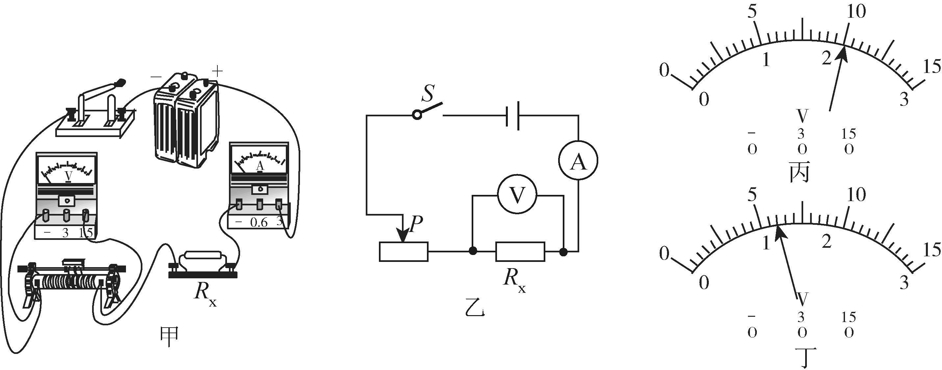
（2）更正电路之前，小天发现可以利用甲图所示的电路来测量滑动变阻器的最大阻值；他闭合开关，读出电压表的示数为10V，电流表的示数为0.2A，则可计算出滑动变阻器的最大阻值为_____Ω。
（3）小天按照图乙所示电路图正确连接好电路后，为了减小实验误差，他选用了合适的量程进行了多次测量，以下是他的实验记录。第一次：当滑动变阻器的滑片位于最左端时，电压表的指针位置如图丙所示；第二次：当滑动变阻器的滑片位于某位置时，电流表的示数为0.58A，电压表的指针位置如图丁所示；第三次：当滑动变阻器的滑片位于最右端时，电流表的示数为1.2A，则R_{x}的平均阻值为_________Ω（精确到0.1Ω）。
四、综合计算题（22题4分，23题6分，24题8分，共18分）
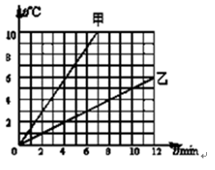
22、用酒精灯给烧杯中的液体进行加热，酒精燃烧过程中把储存的化学能转化成_____能。如图所示是用这只酒精灯分别给两只相同的烧杯中的质量相等的两种液体进行加热得到的温度随加热时间变化的图象，则适合做汽车发动机的冷却液的液体是_______（甲或乙）。

23、某品牌电热水壶的加热功率为1000W，在一个标准大气压下，该电热壶正常工作7min，将一壶初温为25℃、质量为1kg的水加热至85℃， [c_{水}=4.2×10³J/（kg•℃）]求：
（1）电热水壶正常工作7min消耗的电能；
（2）在此过程中，水吸收的热量；[来源:学.科.网Z.X.X.K]
（3）该电热水壶的效率。

24、如图所示，电源电压为12 V，滑动变阻器的最大值为42 Ω，电流表的量程为0～0.6 A，电压表的量程为0～9 V。当开关S和S₁都闭合，滑动变阻器的滑片移至A点时，灯正常发光，滑动变阻器的功率为3 W；当S闭合，S₁断开，滑动变阻器的滑片移至B点时，灯的功率是额定功率的，定值电阻R₁的功率是灯丝功率的，此时滑动变阻器的功率是1.875 W。求：
(1)电流表前后两次示数之比；
(2)灯泡的额定电压；
(3)R _{A}和R_{B}的值；
(4)求电路中功率的最大值和最小值。

明德集团九年级期末考试
物理答案
一、选择题
CBCCA BACCC DA
二、填空题
13、扩散；温度 14、0.5；330 15、缩短；伸长
16、串；并 17、2:1；4；2:9
三、实验题
18、（1）条形（2）N（3）电流方向[来源:Zxxk.Com]
19、（1）略（2）B（3）0.75
20、（1）相同（2）电阻（3）控制变量法
21、（1）电压表应接在Rx两端/滑动变阻器接了两个下端接线柱（合理即可）
（2）50（3）10.1
四、综合计算题
22、内；乙
23、（1）4.2×10⁵J（2）2.52×10⁵J（3）60％
24、(1)2∶1；(2)6 V；(3)R_{A}＝12 Ω，R_{B}＝30 Ω；(4)6 W，2.4 W。
解：(1)前后两次灯泡的功率之比为4∶1，则前后两次电流之比＝＝所以＝；
(2)当开关S和S₁都闭合，滑动变阻器的滑片移至A点时，灯正常发光，滑动变阻器的功率为3 W，P_{A}＝(U－U_{L额})I₁＝(12－U_{L额})I₁＝3 W，当S闭合，S₁断开，滑动变阻器的滑片移至B点时，灯的功率是额定功率的，定值电阻R₁的功率是灯丝功率的，此时滑动变阻器的功率是1.875 W，P_{B}＝(U－U_{L实}－U₁)I₂＝I₂＝1.875 W，＝＝＝，解得U_{L额}＝6 V。
(3)当灯正常发光时，可求得灯的电流为0.5 A，可求得R_{A}＝12 Ω；当滑片在B时，电流为0.25 A，可求得R_{B}＝30 Ω；
(4)电路中的最大电流为灯的额定电流，故电路中的总功率的最大值P＝UI_{大}＝12 V×0.5 A＝6 W；当滑动变阻器的电阻达到最大值42 Ω，此时I＝＝＝0.2 A，电压表的示数为4.8 V，故电路中的最小功率为P＝UI_{小}＝12 V×0.2 A＝2.4 W。
答：(1)2∶1；(2)6 V；(3)R_{A}＝12 Ω，R_{B}＝30 Ω；(4)6 W，2.4 W。

